Het oog glijdt in het oogkasoogkasvet en het oogkasvet vervormt tijdens oogbeweging: hoeveel en in relatie tot wat?

G. Voigt (1066781) en T.Vlaanderen (1050303)

Abstract
Het oog wordt de oogkas ingetrokken door vier rechte spieren en steunt op het oogkasvet achter het oog. Eerder onderzoek [1,2] wees uit dat bij oogbeweging een combinatie van vervormen en glijden optreedt op de raakvlakken met bewegende structuren in de oogkas en het vet voor ongeveer de helft die beweging volgt. De structuur van het oogkasvet is niet gelijk over de oogkas: dichtheid, oriëntatie en dikte van bindweefsel variëren. Dat wekt de verwachting dat het vet niet in de hele oogkas voor de helft bewegende structuren zal volgen. Dit werd bevestigd door nieuwe metingen: rondom de oogzenuw volgde het oogkasvet 63% van de beweging, langs de laterale spier 62% en langs de oogbol 88.5%. Gevonden is dat meer absolute beweging van oogkasvet optreed tijdens oogbeweging in gebieden met een lage dichtheid van het bindweefsel.

Introductie
Het oog kan 100º horizontaal en 90º verticaal draaien, vrijwel zonder verplaatsing van het middelpunt. Het oog wordt door 4 rechte oogspieren de oogkas ingetrokken. Het oog glijdt langs het oogkasvet en het oogkasvet volgt een gedeelte van de oogbeweging: vervorming van het oogkasvet treedt op. Hoewel de anatomie van het oog en de oogkas uitvoerig beschreven is [1], blijft door onvoldoende inzicht in de ophanging van het oog in de oogkas, de mechanica van de oogrotatie deels onbegrepen. Dit is van essentieel belang voor bijvoorbeeld scheelziens- of oogkasoperaties. Het oogoogkasvet speelt een belangrijke rol in de oogophanging. Eerder werd in een MRI-studie gevonden dat het oogkasvet op raakvlakken met oogzenuw, spier, oog en voor ongeveer de helft meebeweegt met de aangrenzende bewegende structuren [2,3,4] bij oogrotatie.
Twee onderzoeksvragen werden gesteld. De eerste richtte zich op het bevestigen en kwantificeren van de hierboven genoemde bevinding. Ondanks de eerder gevonden verhouding tussen de grootte van de vetbeweging en dat van oogzenuw/spier/oog van ongeveer 50% is de verwachting dat deze niet over de gehele oogkas gelijk is. Een anatomie studie van het oogkasvet wees uit dat het oogkasvet bestaat uit oogkasvetbolletjes en bindweefsel waarvan de hoeveelheid, dikte en oriëntatie sterk verandert in de oogkas (Fig. 1). Het is aannemelijk dat er een verband bestaat tussen deze variabelen en het vetvervormingsgedrag. Hierop inhakend werd de tweede vraag: kan er een verband gelegd worden tussen de anatomische morfologie en het gedrag van het oogkasvet langs de raakvlakken bij oogrotaties zoals gevonden bij de MRI studie [2,3,4]? Hierbij heeft het onderzoek zich gericht op de relatie met de dichtheid, oriëntatie en dikte van het bindweefsel.
Net als in de eerdere MRI-studie werden in dit onderzoek drie gebieden specifiek onderzocht: raakvlak met het oog, met de spieren en met de oogzenuw.
De volgende twee hypothesen werden opgesteld:
- Bij oogrotatie in het horizontale vlak zal de verhouding tussen de grootte van de vetbeweging en dat van oogzenuw/spier/oog niet gelijk zijn in de drie onderzoeksgebieden.
- Er is sprake van correlatie tussen de dichtheid, oriëntatie en dikte van bindweefselschotten en de vetverplaatsing in de oogkas.

Methode
MRI scans
Magnetic Resonance Imaging (MRI) scans werden gemaakt van het rechteroog van een gezonde proefpersoon van 22 jaar, in 14 blikrichtingen van 32° rechtsblik tot 51° linksblik. Ten opzichte van vorig MRI onderzoek [2,3,4] waren de volgende verbeteringen doorgevoerd: hogere resolutie (416x416x224 pixels), kleinere intervallen tussen blikrichtingen (maximaal 6°), meer blikrichtingen (14) en minder hoofdbeweging tussen metingen. Dit werd bereikt door het opstellen van een consensus protocol met daarin vastgelegd de procedure voor het scannen. Van de 14 blikrichtingen werden 7 gebruikt bij dataverwerking: -12.5º, -7.5º, -3º, 0º, 6º, 9.1º, 13.2º waarbij 0º rechtuit was. Deze werd in de MRI scan zelf gemeten. Om hoofdbeweging tegen te gaan werd het hoofd ingeklemd. Er werd een boog geconstrueerd met 17 LEDs die dienden als kijkdoelen en onafhankelijk van elkaar buiten de scanner bediend konden worden. De T1-gewogen, 3-D gradiënt echo scans werden gemaakt met een 3.0T MRI scanner (GE).
Dataverwerking
De datasets werden bewerkt met DeVIDE [5]. Met demons optical flow [6] werd het vectorveld bepaald dat de verplaatsing tussen twee scans weergeeft. Telkens werden twee scans met opeenvolgende blikrichtingen met elkaar vergeleken. Virtuele bollen werden aangemaakt in het veld voor visualisering: doordat de bollen zich volgens het vectorveld verplaatsen en vervormen wordt duidelijk hoe het vet zich gedraagt (Fig. 2 en 3). Tevens dienen de bollen als referentiepunt voor lokaal meten van de verplaatsingen.
Bindweefsel
Observaties van gedigitaliseerde coupes van de oogkas [1] leidden tot de selectie van vier gebieden van aandacht te onderscheiden aan hun schotstructuur. Van drie gebieden wordt in Fig 1 een voorbeeld gegeven, de vierde is een regio met een zeer lage bindweefseldichtheid.
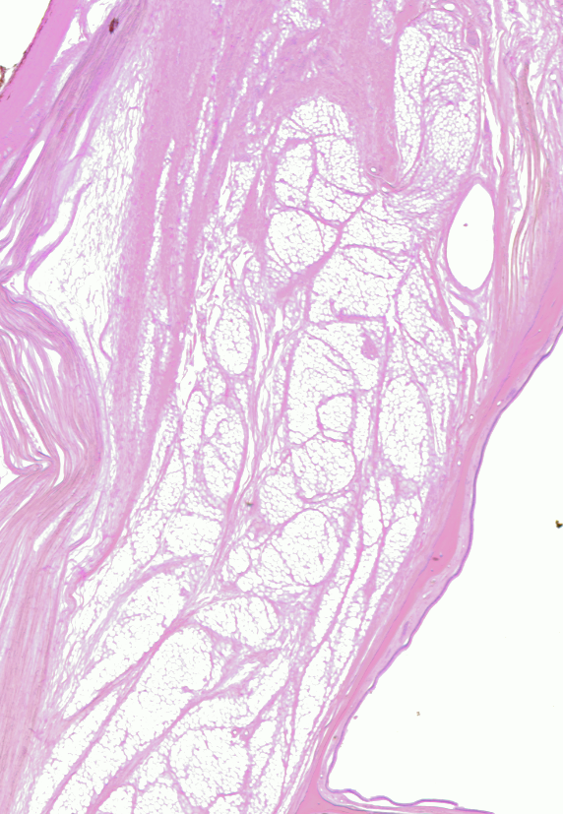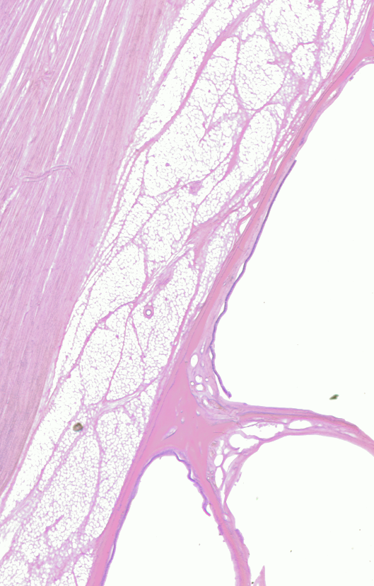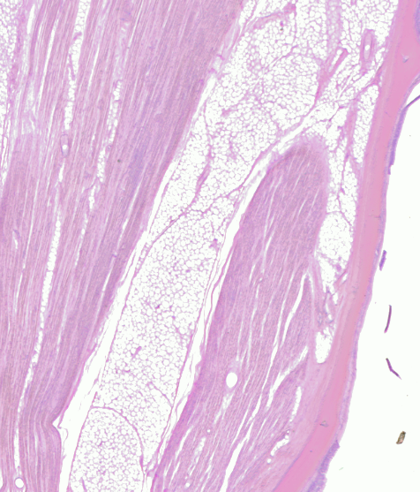1:0,0036
3
2
1
Fig. 1: verschillende bindweefselstructuren, met afnemende bindweefseldichtheid van 1 naar 3
Toegespitst werd op het macroscopisch haalbare: oriëntatie en dikte werden buiten beschouwing gelaten.
Bindweefseldichtheden werden bepaald door een punt te selecteren in overeenkomst met een punt in het vectorveld. Dat werd tot middelpunt van een cirkel gemaak, met een straal afhankelijk van de locatie. In het vlak werden in verticale en horizontale richting over de hele diameter het aantal schotten per mm geteld.

Resultaten

Dataverwerking MRI scans
Om het meebewegen van het oogkasvet met oog, spier en oogzenuw te visualiseren en kwantificeren werden 5 virtuele bollen geplaatst in DeVIDE [5] in de oogbol en vergeleken met 5 bollen in het achtergelegen vet. Evenzo werden 4 bollen in de laterale spier geplaatst en vergeleken met 4 bollen in het naastgelegen vet (Fig. 3). Rondom de oogzenuw werden 8 bollen geplaatst en vergeleken met 1 in de oogzenuw (Fig. 2)
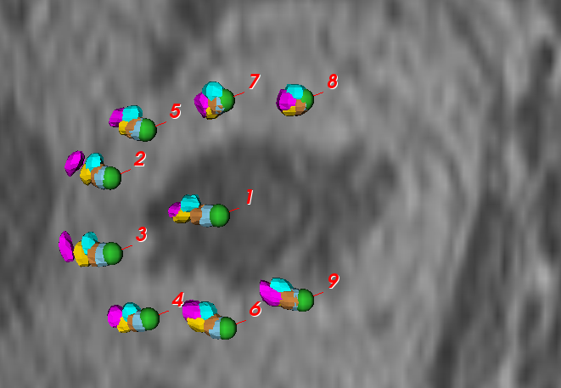
x

z

oogoogzenuw
Fig. 2: achteraanzicht oog
oog
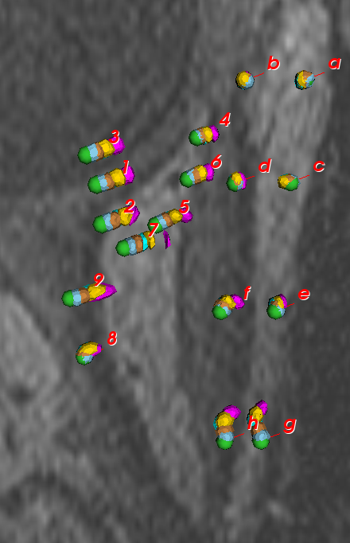
x

y

laterale spier
benige begrenzing oogkas (bot)
oogzenuw
Fig. 3: bovenaanzicht oog

De verplaatsingen van de middelpunten van de bollen werden gedeeld door de verplaatsing van het middelpunt van de bijbehorende bollen. Voor het vet onmiddellijk achter het oog rondom de oogzenuw was het gemiddelde 89.3% ± SD 102,3%, na eliminatie van outlyers werd dit gemiddelde 63% ± SD 44%. Langs de laterale spier is de gemiddelde verhouding 62% ± SD 90%. Op verschillende plaatsen langs het oogoppervlak gold een gemiddelde verhouding tussen oogkasvet- en oogverplaatsing van 181% ± SD 534%. Na eliminatie van outlyers werd het gemiddelde 88,5% ± SD 56,5%.

Bindweefsel
Onderzocht werden: één punt in met een hoge dichtheid, twee in een gebied met een hoge dichtheid in één richting en een lage in de andere, één in een regio met lage dichtheid en één in een gebied met vrijwel geen bindweefsel. Deze punten waren verdeeld over het x-z vlak van Fig. 2 en het x-y vlak van Fig. 3.
De correlaties zijn berekend voor de verplaatsingsverhouding vs de dichtheid in specifieke richting (x, y of z) en voor de absolute verplaatsing vs de absolute dichtheid (zie tabel 1)

 | oogzenuw | laterale spier
corr x | 0.026123 | 0.9
corr y |  | 0.994
corr z | -0.80067
corr abs | -0.95013 | 0.91
Tabel 1: correlatiecoëfficiënten

Conclusie/discussie
Dataverwerking MRI scans
De eerder gevonden meebeweging van oogkasvet in de oogkas met oogoogzenuw, spier en oog tijdens oogbeweging kon bevestigd worden. Er werd meer meebeweging gevonden van het oogkasvet. Dit heeft mogelijk te maken met hogere resolutie en beter fixatie van het hoofd vergeleken met voorgaand onderzoek [2,3,4]. De beweging van het hoofd was zo beperkt dat gebruikelijke hoofdcorrectie achteraf de kwaliteit van het vectorveld niet verbeterde.
De beperkingen van het onderzoek lagen in het moeten toepassen van middelen en smoothen van de MRI data bij verwerking. Ook de resolutie bleef beperkt en niet alle gegenereerde data zijn gebruikt bij verwerking.
Bindweefsel
Voor de oogzenuwregio geldt de afwezigheid van correlatie tussen verplaatsingsverhouding en de dichtheid in de x-richting. In de z-richting is deze ook niet eenduidig. Wel is er sprake van een correlatie tussen de absolute verplaatsing van het oogkasvet en de absolute dichtheid. Voor het gebied tussen de laterale spier en het bot lijkt er zowel sprake te zijn van correlatie in de x- als in de y-richting en tussen absolute waarden van vetverplaatsing en dichtheid.
De tweede hypothese werd enkel bevestigd voor de dichtheid van het bindweefsel in een grof verband voor de onderzochte punten. Geconcludeerd kan worden voor deze punten dat de absolute beweging kleiner is in regio’s met hoge dichtheid.

Referenties
[1] Koornneef L: Spatial aspects of oogkasl musculofribrous tissue in man. Ph.D. thesis, 1976.
[2] Mastenbroek TJ, Kolff CF: Deformatie van het oogkasvet bij horizontale oogbeweging. Proc Bachelor Mech Engin Cong Delft, Dec 2003.
[3] De Graaf T, Root R: Oogoogkasvetvervorming. Proc Bachelor Mech Engin Cong Delft, Dec 2004.
[4] Root R, de Graaf TR, Botha CP, Wielopolski P, Schutte S, van der Helm FCT, Simonsz HJ: Deformation of retrobulbar fat analysis with optical flow technique 2005. Assoc Res Vision & Ophthalmol. Abstract.
[5] Botha CP, de Graaf T, Root R, Wielopolski P, Schutte S, Post FH, van der Helm FCT, Simonsz HJ: Time-varying three-dimensional vector field visualisation for the analysis of retrobulbar fat mobility during eye motion. ASCI 2005 Conference, June 8 - 10, 2005, Heijen, The Netherlands.
[6] J.-P. Thirion “Non-rigid matching using demons” in Proceedings of IEEE Computer and Pattern Recognition (CVPR), 1996.

